- PLETENJE POMOĆU PAPIRA
POTREBAN MATERIJAL:
- kvadrat čvrstog BIJELOG PAPIRA dimenzija 20x20 cm ili kartona kakvog imate
- 4 ili više listova papira u boji istih dimenzija
- Škare
- Ravnalo i olovka
Označite olovkom i izrežite debljinu papira od 2 cm

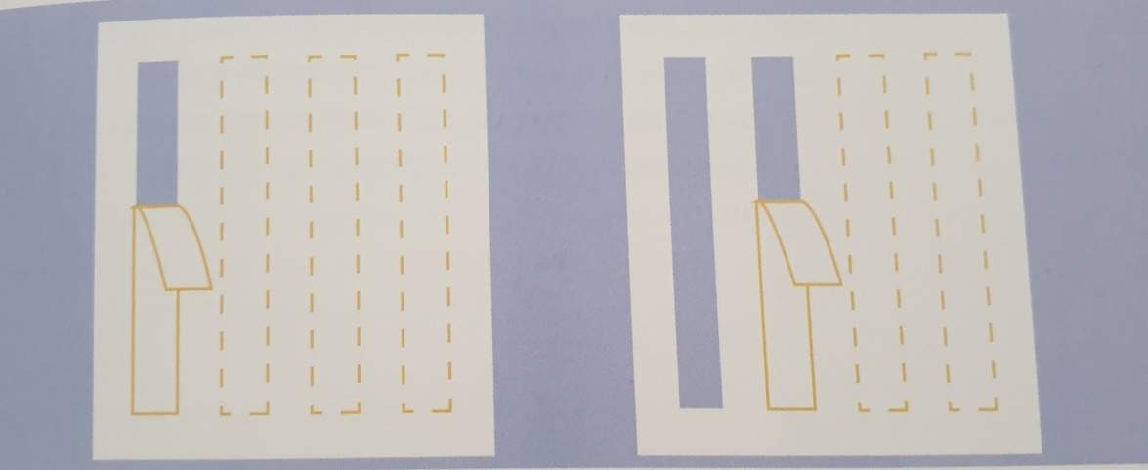

TIJEK AKTIVNOSTI:
- Kada ste izrezali sve trake u boji i napravili okvir od bijelog papira počnite plesti ispod i iznad rešetki papira, zdesna na lijevo dok ne dođete do kraja papira
- Ispletite dvije vrpce, a zatim ponudite djetetu da samo nastavi. Ako dijete želi ponoviti, lagano izvucite vrpcu
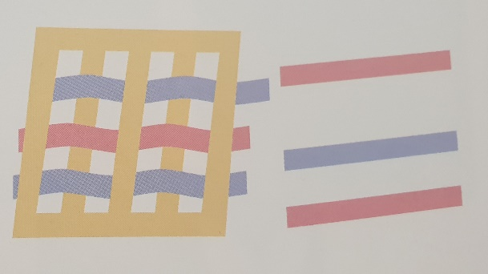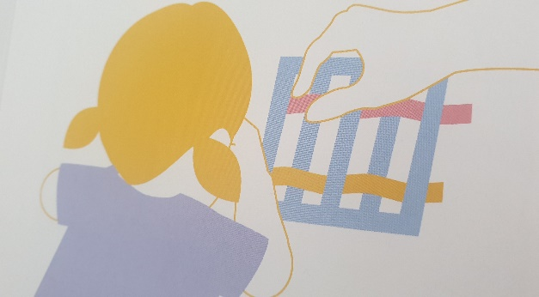
Cilj aktivnosti: izvrstan uvod u šivanje jer se koristi isti postupak “ispod i prijeko“, koncentracija, pažnja, slaganje, red i koordinacija pokreta.

2.RAZLIKOVANJE ZVUKOVA

POTREBAN MATERIJAL:
- 4 do 6 predmeta ( zrnje graha, sol, palenta, kukuruz, čepovi…) koje proizvode glasan ili tihi zvuk
- Staklenke s poklopcem

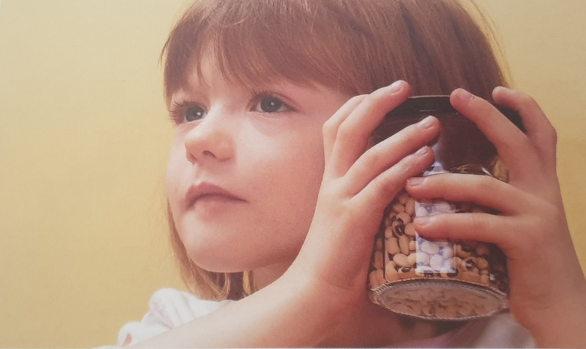

TIJEK AKTIVNOSTI:
- Recite djetetu: „Slušat ćemo zvukove koje proizvode ovi predmeti i odrediti jesu li glasni ili tihi“.
- Odaberite predmet za koji znate da proizvodi glasan zvuk. Proizvedite zvuk, a zatim kažite „Glasno“ i stavite predmet na lijevu stranu.
- Ponovite isto s predmetom koji proizvodi tihi zvuk i stavite ga s desne strane.
- Predajte predmet djetetu i recite mu da ih razvrsta na one koji proizvode tihe i one koji proizvode glasne zvukove.
- Možete dodati više predmeta koji proizvode zvukove, najviše do deset.
- Može dijete razvrstati zvukove od najtišeg do najglasnijeg i obratno. Prvo će te odrediti najglasniji zvuk i najtiši zvuk, a dijete neka poreda ostatak.
Kada ste vani s djetetom, potaknite ga da sluša zvukove oko sebe, uspoređuje zvukove i sl.

Cilj aktivnosti: izoštravanje vještine slušanja i razlikovanje zvukova od najtišeg do najglasnijeg.

- SLAGANJE RIJEČI

POTEBAN MATERIJAL:
1.svaki red kada izrežete posebno stavite u posudice…znači prvi red jedna posuda jer je u prvom redu glas „a“, u drugom redu je glas „e“, u trećem redu je glas “i“, u četvrtom redu je glas „o“ i u petom redu je glas „u“
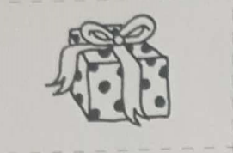 | 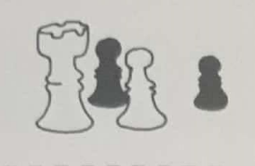 | 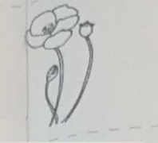 | 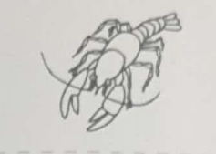 | 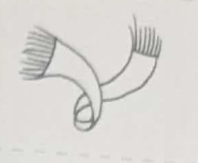
DAR | ŠAH | MAK | RAK | ŠAL | PAS
 | 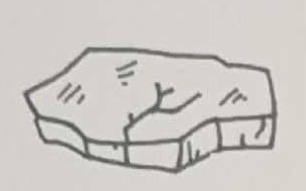 | 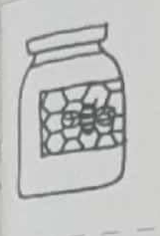 |  | 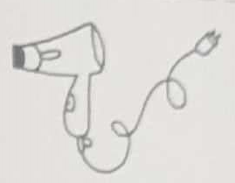
PET | LED | MED | PEĆ | FEN | ZEC
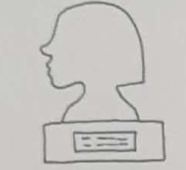 |  | 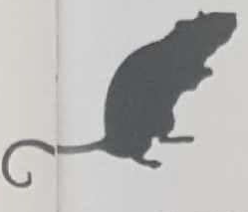 |  | 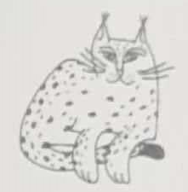
KIP | BIK | MIŠ | SIR | RIS | KIT
 | 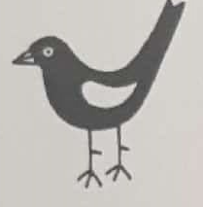 | 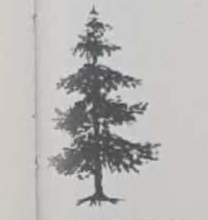 |  | 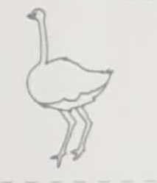 | 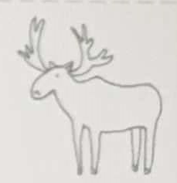
NOS | KOS | BOR | SOK | NOJ | LOS
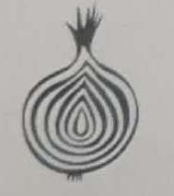 | 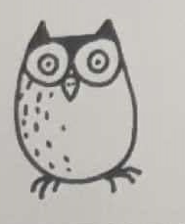 | 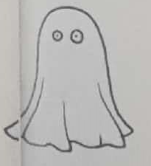 | 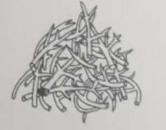 | 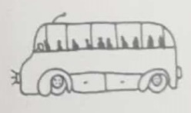 | 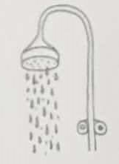
LUK | ĆUK | DUH | KUP | BUS | TUŠ

3.Fotokopirajte predložak 4 puta. Izrezana slova stavite u posebnu posudu
A | B | C | Č | Ć
D | DŽ | Đ | E | F
G | H | I | J | K
L | LJ | M | N | NJ
O | P | R | S | Š
T | U | V | Z | Ž
3.škare
4.ljepilo
TIJEK AKTIVNOSTI:
- Izvadite tri slike i stavite ispred djeteta
- Zamolite ga da odabere jednu od tih slika, pr. bik
- Kažete djetetu: „Načinit ćemo riječ bik pomoću slova.“
- Neka stavi sliku ispred sebe
- Kažite djetetu: „Koji prvi zvuk čujem kad izgovoriš riječ bik?“
- Neka s vama nekoliko puta jasno i polako izgovori riječ tako da se čuje svaki glas. Pomozite djetetu naglasiti samo prvi glas.
- Kada kaže b pomozite mu pronaći slovo B i stavite slovo pokraj slike
- Potom kažite djetetu „Imamo b, ali sada trebamo slušati sljedeći zvuk.“ Ponovite iste korake otprije kako biste pronašli i stavljajući ga pokraj b. Vaše će dijete možda odmah prijeći na posljednje slovo k (djeci je puno lakše čuti početne i završne glasove u riječima). Ako se to dogodi, slijedite iste korake, ali ako stavi k odmah iza b, kažite mu da ostavi prazno mjesto. Recite mu da mora slušati kako bi pronašlo slovo koje dolazi između k i b.
- Upitajte dijete “Čuješ li posljednji zvuk u riječi bik?“ Slijedite iste korake dok ne nađete slovo k pa ga stavite pokraj b i i kako biste napisali bik.
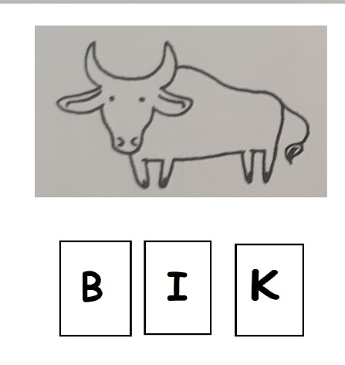
Cilj aktivnosti: Slušanjem glasova vaše će dijete sluhom i vizualno slagati riječi.

- UTVRĐIVANJE REDOSLIJEDA BROJEVA

POTREBAN MATERIJAL:
- Papir – izrezati jedanaest istih kvadrata
- Crni flomasterom napisati u kvadrate brojeve od 0 do 10
Škarama izrezati kvadrate

TIJEK AKTIVNOSTI:
- Na stolu poredajte brojeve numeričkim redoslijedom slijeva na desno ispred djeteta
0 | 1 | 2 | 3 | 4 | 5 | 6 | 7 | 8 | 9 | 10

- Pokažite broj, a dijete neka vam kaže o kojem se broju radi. Potom ga upitajte koji je broj ispred i koji je broj iza.
- Ponovite nekoliko puta pokazujući drugi broj dok ne prođete sve brojeve. Možete i postavljati pitanje poput „Koji je broj veći, osam ili deset?“ ili „Koji je broj manji, tri ili četiri?“
- Možete promiješati brojeve pa zamoliti dijete da ih poreda po redu, možete brojiti unatrag. Možete tri broja okrenuti i staviti ispred djeteta, neka samo okrene jedan broj i nađe mu mjesto i sl.
Cilj aktivnosti: utvrđivanje znanja brojeva i njihova redoslijeda od 0 do 10, korištenje riječi „Prije“ i „poslije“, utvrđivanje predmatematičkih vještina, koncentracija, pažnja, koordinacija, redoslijed brojeva.

- CRTANJE VODOM

Aktivnost koju dijete može raditi vani, dovoljan mu je bilo kakav kist i posuda s vodom. Pozvat ćemo ga da slika na svim površinama koje pronađe, ima na raspolaganju cijelo dvorište ili terasu. Ova aktivnost će dijete navesti da promatra materijale, teksture i što se događa kada se oni namoče. Ako je toplo moći će promatrati tragove vode koji nestaju sušeći se. Zanimljivo iskustvo koje poziva na promatranje.

Aktivnosti su preuzete iz knjige
- „Pokaži mi kako se to radi- Montessori aktivnosti za vas i vaše dijete“ autora Maja Pintarić
-„ 100 aktivnosti prema metodi Montessori“, autor Eve Herrmann

